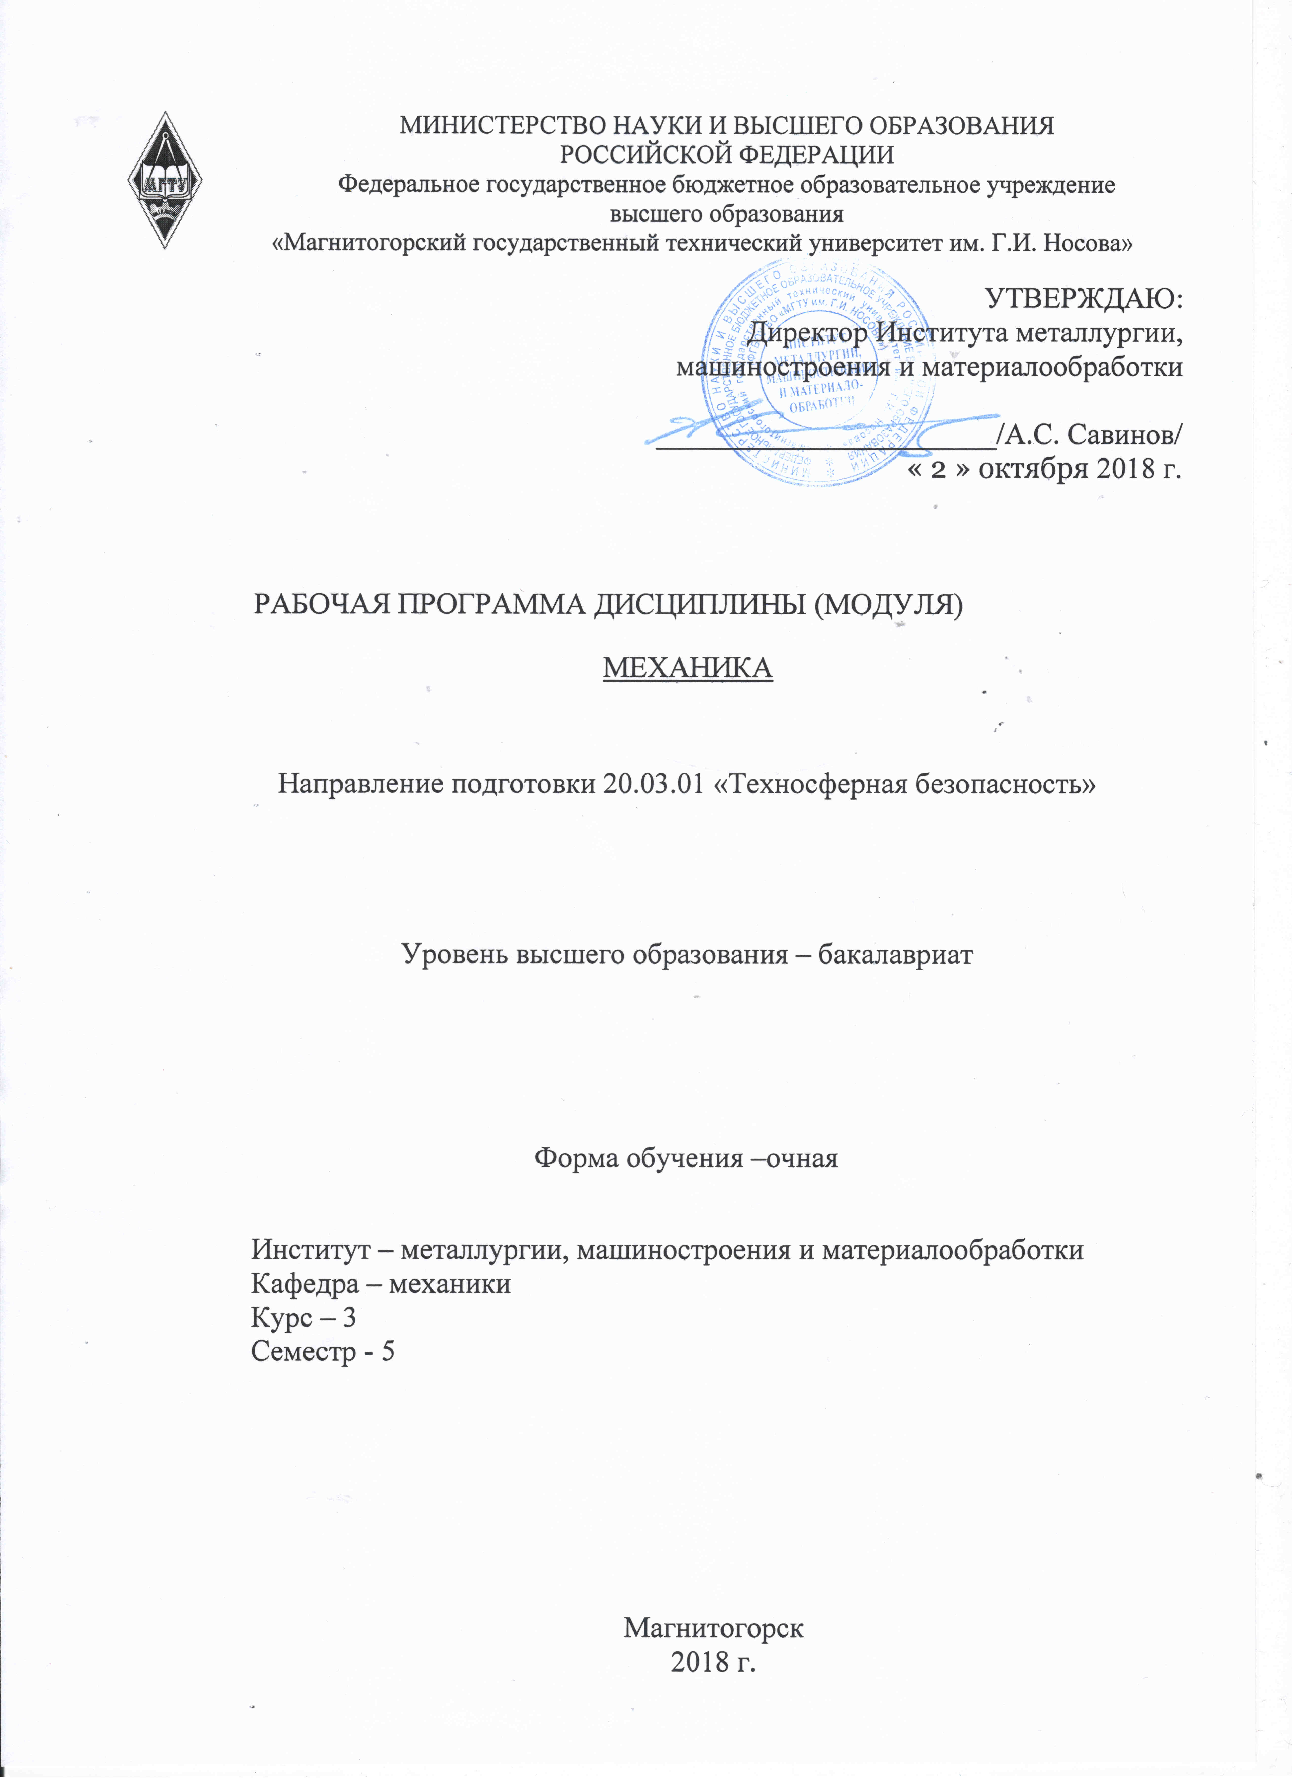
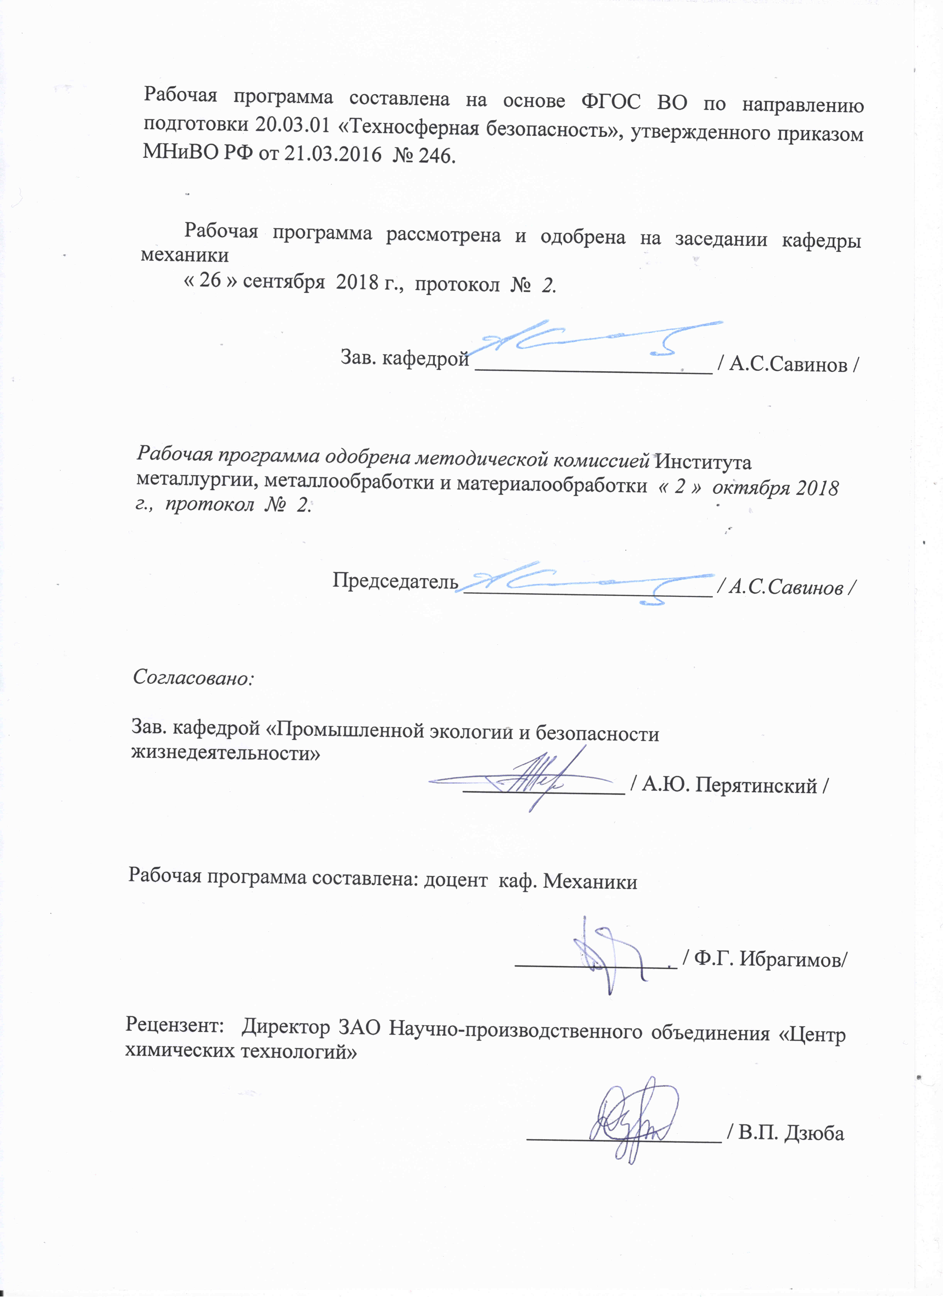
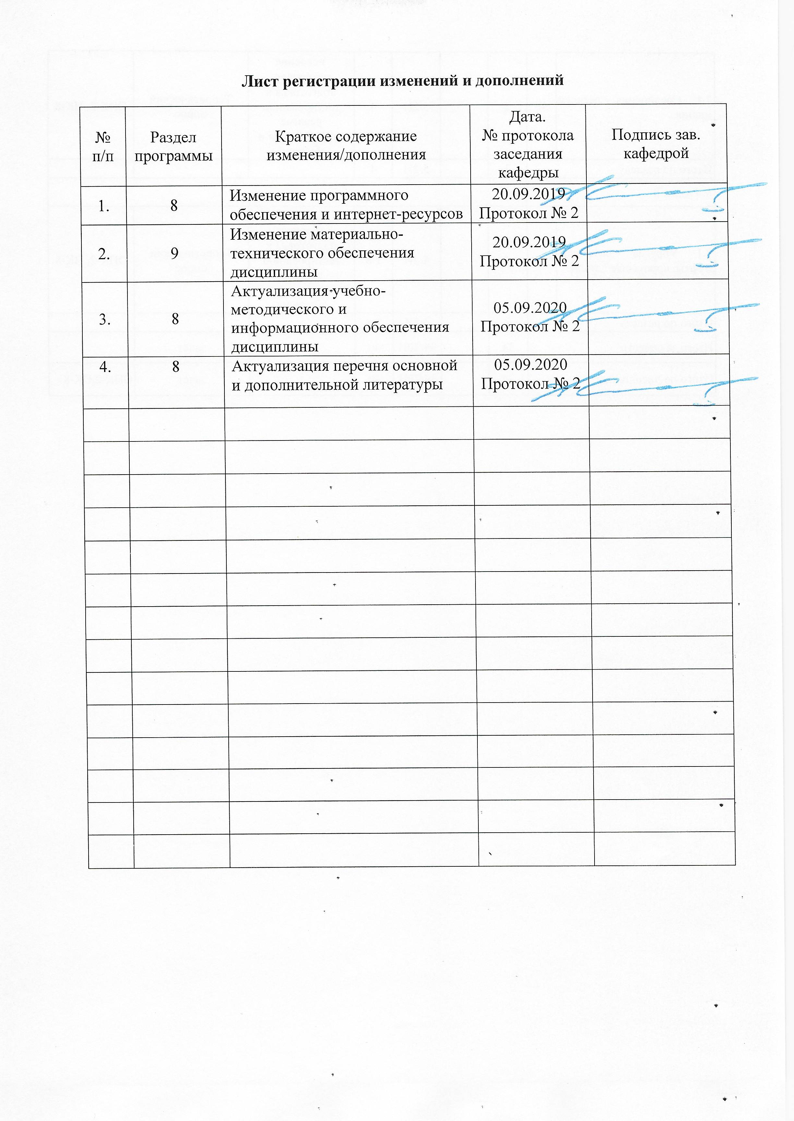

1 Цели освоения дисциплины (модуля)
Целями освоения дисциплины (модуля) «Механика» являются: формирование умения и навыков в расчетно-теоретической и конструкторской областях с целью овладения обучающимися основами общего машиноведения и дальнейшего использования полученных знаний в разработке, проектировании, наладке, эксплуатации и совершенствования технологических процессов в промышленности.

2 Место дисциплины (модуля) в структуре образовательной программы
подготовки бакалавра (магистра, специалиста)
Дисциплина Б1.Б.17.«Механика» входит в базовую часть образовательной программы.

Для изучения дисциплины необходимы знания (умения), сформированные в результате изучения дисциплин:

Б1.Б.09 Математики;

Б1.Б.10 Физики;

Б1.Б.11 Информатики
Знания (умения), полученные при изучении данной дисциплины будут необходимы при освоении дисциплин:
Б1.Б.19 . Метрология, стандартизация и сертификация,
Б1.Б.18 Теплофизика,
Б1.В.05 Материаловедение и технология материалов

3 Компетенции обучающегося, формируемые в результате освоения
дисциплины (модуля) и планируемые результаты обучения
В результате освоения дисциплины (модуля) «Механика» обучающийся должен обладать следующими компетенциями:
Структурный  элемент  компетенции | Планируемые результаты обучения
ПК-22 способностью использовать законы и методы математики, естественных, гуманитарных и экономических наук при решении профессиональных задач
Знать | • основные положения, гипотезы сопротивления материалов, аналитические и экспериментальные методы определения перемещений при изгибе; оценки прочности при простых и сложном сопротивлении, продольном изгибе;  • механические характеристики и физические свойства конструкционных и иных материалов
Уметь | •определять линейные перемещения и углы поворота поперечных сечений в балках и рамах при изгибе, нормальные напряжения в случаях сложного сопротивления и при продольном изгибе  • правильно определять основные технологические характеристики механических передач
Владеть | • навыками в построении эпюр внутренних усилий, перемещений в статически определимых балках и рамах при изгибе, в оценке прочности конструкций в случае простых деформаций, сложного сопротивления, при продольном изгибе;

ПК-23 способностью применять на практике навыки проведения и описания исследований, в том числе экспериментальных
Знать | • методические основы проведения и описания исследований, в том числе экспериментальных  • методы, нормы и правила расчетов технических систем с использованием технической литературы.
Уметь | • составлять отчеты по результатам исследований и экспериментов  • навыками расчета на прочность и жесткость деталей и узлов машин
Владеть | • навыками проведения и описания исследований, в том числе экспериментальных
ОК-4 владением компетенциями самосовершенствования (сознание необходимости, потребность и способность обучаться)
Знать | основные направления, проблемы, теории и методы современных дискуссий по проблемам общественного развития  основные законы теоретической механики, основы сопротивления материалов, методы и методики расчета на прочность, жесткость и другим критериям работоспособности деталей, узлов и других  механических систем и их деталей
Уметь | использовать положения для оценивания и анализа различных социальных тенденций, фактов и явлений  применять базовые знания в области естественнонаучных дисциплин для исследования и расчета механических систем и их деталей, составить расчетные схемы, выбирать материалы для конкретных деталей и условий их применения
Владеть | Навыками исследования, расчета и анализа в области естественнонаучных дисциплин для исследования и расчета механических систем.

4 Структура и содержание дисциплины (модуля)

Общая трудоемкость дисциплины составляет _5_ зачетных единицы _180_ акад. часов, в том числе:
– контактная работа –76.1 акад. часов:
– аудиторная – 72 акад. часов;
– внеаудиторная – 4.1 акад. часов
– самостоятельная работа – 68,2 акад. часов;

Раздел/ тема  дисциплины | Семестр | Аудиторная  контактная работа  (в акад. часах) |  |  | Самостоятельная работа (в акад. часах) | Вид самостоятельной  работы | Форма текущего контроля успеваемости и  промежуточной аттестации | Код и структурный  элемент  компетенции
Раздел/ тема  дисциплины | Семестр | лекции | лаборат.  занятия | практич. занятия
Статика. Классификация сил. Приведение сил к точке. Моменты сил. | 5 | 4 |  | 4  2И | 8  10  РГР  №1  10  РГР  №2  10  РГР  №3 | Выполнение РГР 1 «Построение эпюр ВСФ в статически определимых стержневых системах» и подготовка к теоретическому опросу.  Выполнение РГР 2 «Геометрические характеристики поперечных сечений стержней теоретический опрос  Выполнение РГР №3 Подбор сечений при изгибе | Теоретический опрос.
Основы расчета на прочность. Общие положения. Деформация. Прочность. Жесткость. Устойчивость. Внешние и внутренние силы. Метод сечений. Напряжение. Основные гипотезы и допущения. Растяжение-сжатие. Напряжение и перемещения. Закон Гука. Механические характеристики и свойства материалов. Твердость. | 5 | 6 |  | 6  2И | 8  10  РГР  №1  10  РГР  №2  10  РГР  №3 |  | Теоретический опрос.
Изгиб. Понятие о чистом изгибе. Теорема Журавского. Напряжения при изгибе. Геометрические характеристики плоских сечений. Расчет на прочность. Изгибающий момент и поперечная сила. | 5 | 6 |  | 6  2И | 8  10  РГР  №1  10  РГР  №2  10  РГР  №3 |  | Теоретический опрос.
Чистый сдвиг. Абсолютный и относительный сдвиг. Закон Гука для деформации чистого сдвига. Модуль упругости второго рода. Условия прочности при срезе. Кручение круглого стержня. Угол закручивания. Расчет на прочность и жесткость при кручении. Относительный угол закручивания. | 5 | 6 |  | 8  4И | 8  10  РГР  №1  10  РГР  №2  10  РГР  №3 |  | Теоретический опрос. | ОК-4  ПК-22  ПК-23
Сложное сопротивление. Понятие о теориях прочности. Косой изгиб. Изгиб с растяжением. Изгиб с кручением.. | 5 | 8 |  | 8  4И | 14
Устойчивость сжатых стержней. Усталостная прочность. | 5 | 6 |  | 6 | 16,2 |  | Теоретический опрос
Итого по разделу |  | 36 |  | 36  14И | 68,2 |  | экзамен | ОК-4  ПК-22  ПК-23
Итого по дисциплине |  | 36 |  | 36  14И | 68,2 |  | Экзамен | ОК-4  ПК-22  ПК-23

5 Образовательные и информационные технологии
Для достижения планируемых результатов обучения, в дисциплине « Механика » используются различные образовательные технологии:
1. Информационно-развивающие технологии, направленные на формирование системы знаний, запоминание и свободное оперирование ими.
Используется лекционно-семинарский метод, самостоятельное изучение литературы, применение новых информационных технологий для самостоятельного пополнения знаний, включая использование технических и электронных средств информации.

2. Деятельностные практико-ориентированные технологии, направленные на формирование системы профессиональных практических умений при проведении экспериментальных исследований, обеспечивающих возможность качественно выполнять профессиональную деятельность.
Используется анализ, сравнение методов проведения расчетов, выбор метода, в зависимости от объекта исследования в конкретной производственной ситуации и его практическая реализация.

3. Развивающие проблемно-ориентированные технологии, направленные на формирование и развитие проблемного мышления, мыслительной активности, способности видеть и формулировать проблемы, выбирать способы и средства для их решения.
Используются виды проблемного обучения: освещение основных проблем механики на лекциях, учебные дискуссии, коллективная мыслительная деятельность в группах при решении задач повышенной сложности. При этом используются первые три уровня (из четырех) сложности и самостоятельности: проблемное изложение учебного материала преподавателем; создание преподавателем проблемных ситуаций, а обучаемые вместе с ним включаются в их разрешение; преподаватель лишь создает проблемную ситуацию, а разрешают её обучаемые в ходе самостоятельной деятельности.

4. Личностно-ориентированные технологии обучения, обеспечивающие в ходе учебного процесса учет различных способностей обучаемых, создание необходимых условий для развития их индивидуальных способностей, развитие активности личности в учебном процессе.
Личностно-ориентированные технологии обучения реализуются в результате индивидуального общения преподавателя и обучающихся при выполнении домашних индивидуальных заданий, подготовке индивидуальных отчетов, решении задач повышенной сложности, на еженедельных консультациях, при выполнении РГР.

6 Учебно-методическое обеспечение самостоятельной работы обучающихся
По дисциплине «Механика» предусмотрено выполнение расчетно-графических и аудиторных самостоятельных работ обучающихся.
Аудиторная самостоятельная работа обучающихся предполагает решение контрольных задач на практических занятиях.

Примерные расчетно - графические работы (РГР):

РГР №1 «Построение эпюр ВСФ в статически определимых стержневых системах»
Задача 1. Для статически определимого стержня ступенчато постоянного сечения по схеме при заданных осевых нагрузках и геометрических размерах, требуется:
1. Определить опорную реакцию в месте закрепления стержня.
2. Вычислить значения продольных сил и нормальных напряжений в характерных сечениях и построить эпюры этих величин.
3. Найти величины абсолютных удлинений (укорочений) участков стержня и величину общего удлинения (укорочения) стержня в целом.
4. Определить значения осевых перемещений характерных сечений и построить эпюру осевых перемещений.
Зад 2. Построить эпюру крутящих моментов углов закручивания;
найти наибольший относительный угол закручивания.
Зад.3. Построить эпюру изгибающих моментов для консольной балки
Зад.4. Построить эпюру изгибающих моментов для простой балки.
Зад.5. Построить эпюру изгибающих моментов для составной балки
Зад.6. Построить эпюру изгибающих моментов, продольных и поперечных сил для
рам.

РГР №2 «Геометрические характеристики поперечных сечений стержней»

Для несимметричных сечений по схемам при заданных размерах, требуется:
- определить положение центра тяжести;
- вычислить осевые и центробежные моменты инерции относительно центральных осей;
- определить положение главных центральных осей инерции и величины главных моментов инерции;
- построить круг инерции и определить графически величины главных моментов инерции и направления главных центральных осей.

РГР №3 «Прямой поперечный изгиб. Расчеты на прочность»

Рассчитать на прочность по методу предельных состояний двутавровую прокатную балку. Материал балки сталь ВСт 3. Предел текучести σт = 240 МПа, расчетное сопротивление по пределу текучести R= 210 МПа, расчетное сопротивление при сдвиге Rs = 130 МПа. Коэффициент условий работы γс = 0,9. Коэффициент надежности по нагрузке γf = 1,2.
- Подобрать сечение балки из двутавра, используя условие прочности по первой группе предельных состояний.
- Для сечения балки, в котором действует наибольший изгибающий момент, построить эпюру нормальных напряжений и проверить выполнение условия прочности по нормальным напряжениям.

- 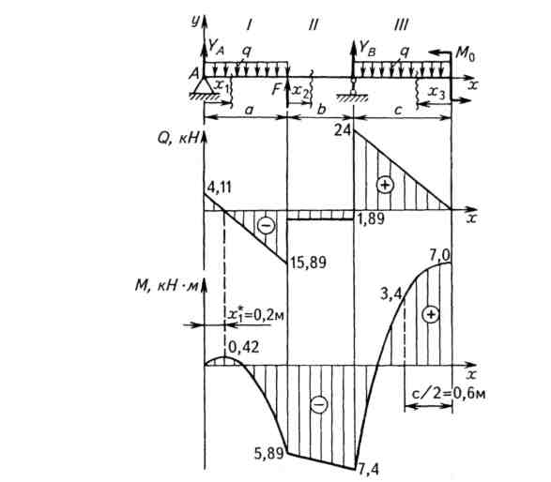
7 Оценочные средства для проведения промежуточной аттестации

а) Планируемые результаты обучения и оценочные средства для проведения промежуточной аттестации:

Структурный элемент  компетенции | Планируемые результаты обучения | Оценочные средства
ОК-4 – владением компетенциями самосовершенствования (сознание необходимости, потребность и способность обучаться)
Знать | основные направления, проблемы, теории и методы современных дискуссий по проблемам общественного развития  основные законы теоретической механики, основы сопротивления материалов, методы и методики расчета на прочность, жесткость и другим критериям работоспособности деталей, узлов и других  механических систем и их деталей | Перечень теоретических вопросов к экзамену:  - Задачи дисциплины «Механика».  - Понятие о напряжениях, деформациях, перемещениях. Закон Гука.  - Связь между напряжениями и внутренними силовыми факторами.  - Внутренние силовые факторы и метод их определения.  - Диаграмма растяжения. Механические характеристики материалов. Допускаемые напряжения.  - Расчеты на прочность и жесткость при осевом растяжении - сжатии. Внутренние силы. Допускаемые напряжения.  - Потенциальная энергия деформации при осевом растяжении - сжатии.  - Главные площадки и главные напряжения.  - Виды напряженного состояния. Теории (гипотезы) прочности и их применение.  - Напряжения и деформации при плоском напряженном состоянии.  - Закон Гука.  - Формула для касательных напряжений при кручении.  - Напряжения и деформации при кручении.  - Условия прочности и жесткости при кручении. Построение эпюр крутящего момента.  - Простейшие виды систем растяжения - сжатия.  - Геометрические характеристики плоских сечений. Главные оси и главные моменты инерции.  - Изменение моментов инерции при повороте и параллельном переносе осей.  - Геометрические характеристики простейших сечений. Вычисление главных центральных моментов инерции сложных фигур.  - Определение внутренних силовых факторов при прямом поперечном изгибе.  - Основные правила построения и контроля построения эпюр внутренних силовых факторов при прямом поперечном изгибе.
Уметь | использовать положения для оценивания и анализа различных социальных тенденций, фактов и явлений  применять базовые знания в области естественнонаучных дисциплин для исследования и расчета механических систем и их деталей, составить расчетные схемы, выбирать материалы для конкретных деталей и условий их применения | Пример практического задания для экзамена:  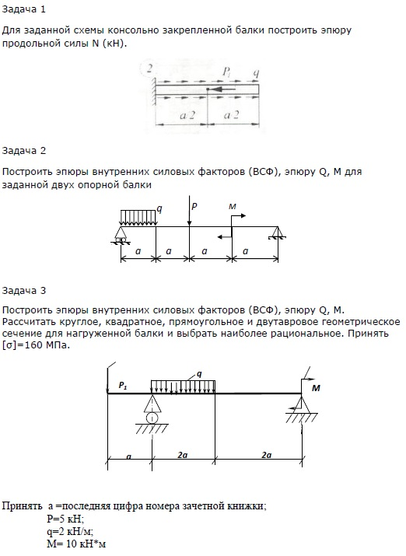
Владеть | Навыками исследования, расчета и анализа в области естественнонаучных дисциплин для исследования и расчета механических систем. | Пример задачи для экзамена:  Для заданной схемы консольно закрепленной балки построить эпюру продольной силы N (кН).  Принять a =1,5м;  P=10 кН;  q=3 кН/м;  M= 10 кН*м
ПК-22 способностью использовать законы и методы математики, естественных, гуманитарных и экономических наук при решении профессиональных задач
а
а
а
q
P₁
P₃
P₂
знать | • основные положения, гипотезы сопротивления материалов, аналитические и экспериментальные методы определения перемещений при изгибе; оценки прочности при простых и сложном сопротивлении, продольном изгибе;  • механические характеристики и физические свойства конструкционных и иных материалов;  • основные требования и критерии работоспособности и расчета деталей машин; | Перечень теоретических вопросов к экзамену:  - Нормальные напряжения при изгибе. Вывод формулы.  - Дифференциальные зависимости при изгибе. Вывод формул.  - Условие прочности при изгибе по нормальным напряжениям.  Рациональные сечения балок при изгибе.  - Касательные напряжения при поперечном изгибе.  - Нормальные и касательные напряжения при изгибе.  - Нормальные напряжения при изгибе. Полная проверка прочности двутавра.  - Условия прочности при изгибе.  - Перемещения при изгибе. Дифференциальное уравнение изогнутой оси балки.  - Определение перемещений при изгибе. Условие жесткости.  - Определение перемещений при изгибе методом начальных параметров.  - Методы определения перемещений при изгибе. Интеграл Мора. Правила использования интеграла Мора для определения перемещений. Пример расчета.  - Методы определения перемещений при изгибе. Способ Верещагина. Вывод формулы. Правила использования при определении перемещений. Пример расчета.  - Косой изгиб. Условия прочности и жесткости.  Изгиб с кручением. Определение напряжений и условие прочности.
уметь | •определять линейные перемещения и углы поворота поперечных сечений в балках и рамах при изгибе, нормальные напряжения в случаях сложного сопротивления и при продольном изгибе  • правильно определять основные технологические характеристики механических передач; | Пример задачи для экзамена:  Построить эпюры внутренних силовых факторов (ВСФ), эпюру Q, М для заданной двух опорной балки  a a a a  M  q  P  Принять a =1,5м;  P=10 кН;  q=3 кН/м;  M= 10 кН*м
владеть | • навыками в построении эпюр внутренних усилий, перемещений в статически определимых балках и рамах при изгибе, в оценке прочности конструкций в случае простых деформаций, сложного сопротивления, при продольном изгибе; | Пример задачи для экзамена:  Построить эпюры внутренних силовых факторов (ВСФ), эпюру Q, М. Рассчитать круглое, квадратное, прямоугольное и двутавровое геометрическое сечение для нагруженной балки и выбрать наиболее рациональное. Принять [σ]=160 МПа.  q  M  P₁  а  2а  2а  а  Принять a =2м;  P=7 кН;  q=5 кН/м;  M= 12 кН*м
ПК-23 способностью применять на практике навыки проведения и описания исследований, в том числе экспериментальных
знать | - методические основы проведения и описания исследований, в том числе экспериментальных  - методы, нормы и правила расчетов технических систем с использованием технической литературы. | Перечень теоретических вопросов к экзамену:  - Закон парности касательных напряжений.  - Обобщенный закон Гука для изотропного материала.  - Понятие о хрупком и вязком разрушении материала. Теории прочности для хрупкого состояния материала (I и II теории). Основные гипотезы. Эквивалентные напряжения по первой и второй теориям прочности.  - Теории пластического деформирования (III и IV теории). Основные гипотезы. Эквивалентные напряжения по третьей и четвертой теориям прочности.  - Сдвиг. Чистый сдвиг. Закон Гука при чистом сдвиге. Связь между упругими постоянными изотропного материала.  - Кручение. Понятие о кручении вала. Внутренние усилия при кручении. Построение эпюры крутящего момента.  - Вывод формулы для касательного напряжения в поперечном сечении вала кругового сечения. Основные гипотезы.  - Условие прочности при кручении. Полярный момент сопротивления. Подбор сечения вала по условию прочности.
уметь | - составлять отчеты по результатам исследований и экспериментов  - • навыками расчета на прочность и жесткость деталей и узлов машин | Пример задачи для экзамена  - Для клеммового крепления рычага на валу (см. рисунок) диаметром D =60 мм. Определить диаметр внутренней резьбы двух болтов, стягивающих клеммовое соединение, принимая силу Q = 2000 H, размер R=300 мм, размер a=50 мм. Коэффициент трения между валом и рычагом f=0,12. Увеличение усилия затягивания на деформацию рычага принять К_{р}=1,5 от требуемого усилия затягивания, дополнительную нагрузку на болты от завинчивания гаек принять К_{з}=1,3 и коэффициент запаса по трению принять К_{п}=1,5. Допускаемое напряжение в теле болтов от растяжения = 160 МПа.  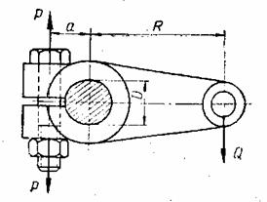
владеть | • навыками проведения и описания исследований, в том числе экспериментальных | Пример задачи для экзамена  На рисунке показано крепление крышки резервуара болтами с эксцентрично приложенной нагрузкой (болтами с костыльной головкой). Болты затянуты силой F=1,5кН. Определить внутренний диаметр резьбы болта d из условия растяжения и изгиба, принимая допускаемое напряжение растяжения = 100 МПа; величину e -эксцентриситета приложения нагрузки принять равной диаметру болта.  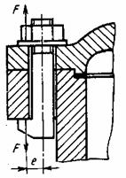

б) Порядок проведения промежуточной аттестации, показатели и критерии оценивания:
Промежуточная аттестация по дисциплине «Механика» заключается в проведении экзамена включающий в себя теоретические вопросы, позволяющие оценить уровень усвоения обучающимися знаний, и практические задания, выявляющие степень сформированности умений и владений, проведении зачета, выполнении и защиты курсового проекта.
Экзамен по данной дисциплине проводится в устной форме по экзаменационным билетам, каждый из которых включает 2 теоретических вопроса и одно практическое задание.
Критерии оценки (в соответствии с формируемыми компетенциями и планируемыми результатами обучения):

При сдаче экзамена:
– на оценку «отлично» (5 баллов) – обучающийся демонстрирует высокий уровень сформированности компетенций, всестороннее, систематическое и глубокое знание учебного материала, свободно выполняет практические задания, свободно оперирует знаниями, умениями, применяет их в ситуациях повышенной сложности.
– на оценку «хорошо» (4 балла) – обучающийся демонстрирует средний уровень сформированности компетенций: основные знания, умения освоены, но допускаются незначительные ошибки, неточности, затруднения при аналитических операциях, переносе знаний и умений на новые, нестандартные ситуации.
– на оценку «удовлетворительно» (3 балла) – обучающийся демонстрирует пороговый уровень сформированности компетенций: в ходе контрольных мероприятий допускаются ошибки, проявляется отсутствие отдельных знаний, умений, навыков, обучающийся испытывает значительные затруднения при оперировании знаниями и умениями при их переносе на новые ситуации.
– на оценку «неудовлетворительно» (2 балла) – обучающийся демонстрирует знания не более 20% теоретического материала, допускает существенные ошибки, не может показать интеллектуальные навыки решения простых задач.
– на оценку «неудовлетворительно» (1 балл) – обучающийся не может показать знания на уровне воспроизведения и объяснения информации, не может показать интеллектуальные навыки решения простых задач.

8 Учебно-методическое и информационное обеспечение дисциплины (модуля)
а) основная литература:
1. Бабецкий, В. И. Механика : учебное пособие для вузов / В. И. Бабецкий, О. Н. Третьякова. — Москва : Издательство Юрайт, 2020. — 178 с. — (Высшее образование). — ISBN 978-5-534-11229-0. — Текст : электронный // ЭБС Юрайт [сайт]. — URL: https://urait.ru/bcode/453940 (дата обращения: 03.06.2020)
2. Белов, М. И. Теоретическая механика / Белов М. И., Пылаев Б. В. - 2-е изд. - Москва: ИЦ РИОР, НИЦ ИНФРА-М, 2020. - 336 с. - (Высшее образование: Бакалавриат). - ISBN 978-5-369-01574-2. - URL: https://znanium.com/catalog/document?id=355661 (дата обращения: 03.06.2020). - Текст : электронный.
3. Бугаенко, Г. А. Механика : учебник для вузов / Г. А. Бугаенко, В. В. Маланин, В. И. Яковлев. — 2-е изд., испр. и доп. — Москва : Издательство Юрайт, 2020. — 368 с. — (Высшее образование). — ISBN 978-5-534-02640-5. — Текст : электронный // ЭБС Юрайт [сайт]. — URL: https://urait.ru/bcode/451979 (дата обращения: 03.06.2020).

б) дополнительная литература:
1. Никеров, В. А. Физика для вузов: механика и молекулярная физика : учебник / В. А. Никеров. - Москва : Издательско-торговая корпорация «Дашков и К°», 2019. - 136 с. - ISBN 978-5-394-00691-3. - URL: https://znanium.com/catalog/document?id=358473 (дата обращения: 03.06.2020). - Текст : электронный.
2. Чечуев, В. Я. Репетитор по физике. Физические основы механики: учебное пособие / Чечуев В. Я., Викулов С. В. - Новосибирск :Золотой колос, 2015. - 83 с. - URL: https://znanium.com/catalog/document?id=123370 (дата обращения: 03.06.2020). - Текст : электронный.
3. Мкртычев, О. В. Теоретическая механика. Практикум : учебное пособие / О. В. Мкртычев. — Москва : Вузовский учебник : ИНФРА-М, 2020. — 337 с. — (Высшее образование: Бакалавриат). - ISBN 978-5-16-106259-3. - URL: https://znanium.com/catalog/document?id=352817 (дата обращения: 03.06.2020). - Текст : электронный.
4. Асылгужина, Г. Н. Физика : методическое пособие для самостоятельной подготовки к лабораторным занятиям. Ч. 1. Механика и молекулярная физика / Г. Н. Асылгужина, С. М. Головизнин, С. Г. Мигранова ; МГТУ. - Магнитогорск : МГТУ, 2012. - 1 электрон. опт. диск (CD-ROM). - Загл. с титул. экрана. - URL: https://magtu.informsystema.ru/uploader/fileUpload?name=2933.pdf&show=dcatalogues/1/1134650/2933.pdf&view=true (дата обращения: 14.05.2020). - Макрообъект. - Текст : электронный. - Сведения доступны также на CD-ROM.
в) методические указания:

1. Детали машин. Курсовое проектирование : учебное пособие / А. К. Белан, М. В. Харченко, О. А. Белан, Р. Р. Дема ; МГТУ. - Магнитогорск : [МГТУ], 2017. - 95 с. : ил., табл., схемы, граф., номогр., черт., эскизы. - URL: https://magtu.informsystema.ru/uploader/fileUpload?name=3464.pdf&show=dcatalogues/1/1514270/3464.pdf&view=true - Макрообъект. - Текст : электронный. - Имеется печатный аналог.
2. Белевский, Л. С. Детали машин и основы конструирования : учебное пособие / Л. С. Белевский, В. И. Кадошников. - Магнитогорск : МГТУ, 2014. - 1 электрон. опт. диск (CD-ROM). - Загл. с титул. экрана. - URL: https://magtu.informsystema.ru/uploader/fileUpload?name=966.pdf&show=dcatalogues/1/1119041/966.pdf&view=true - Макрообъект. - Текст : электронный. - Сведения доступны также на CD-ROM.
3. Белан, А. К. Курсовое проектирование по теории механизмов и машин с применением компас-график : учебное пособие / А. К. Белан, О. А. Белан ; МГТУ. - Магнитогорск : МГТУ, 2014. - 1 электрон. опт. диск (CD-ROM). - Загл. с титул. экрана. - URL: https://magtu.informsystema.ru/uploader/fileUpload?name=1192.pdf&show=dcatalogues/1/1121290/1192.pdf&view=true - Макрообъект. - Текст : электронный. - Сведения доступны также на CD-ROM.
4. Лабораторный практикум по прикладной механике и деталям металлургических машин : учебное пособие / [И. Д. Кадошникова, В. И. Кадошников, Е. В. Куликова и др.] ; МГТУ, [каф. ПМиГ]. - Магнитогорск, 2011. - 63 с. : ил., схемы, табл. - URL: https://magtu.informsystema.ru/uploader/fileUpload?name=478.pdf&show=dcatalogues/1/1085818/478.pdf&view=true - Макрообъект. - Текст : электронный. - Имеется печатный аналог.
5. Осипова, О. А. Практикум по теоретической механике : практикум / О. А. Осипова, А. С. Савинов ; МГТУ. - Магнитогорск : МГТУ, 2017. - 1 электрон. опт. диск (CD-ROM). - Загл. с титул. экрана. - URL: https://magtu.informsystema.ru/uploader/fileUpload?name=3243.pdf&show=dcatalogues/1/1137012/3243.pdf&view=true - Макрообъект. - Текст : электронный. - Сведения доступны также на CD-ROM.
6. Куликова, Е. В. Кинематический анализ механизмов и машин : учебное пособие / Е. В. Куликова, В. И. Кадошников, М. В. Андросенко ; МГТУ. - Магнитогорск : МГТУ, 2016. - 1 электрон. опт. диск (CD-ROM). - Текст : электронный.
г) Программное обеспечение и Интернет-ресурсы:
Программное обеспечение
Наименование ПО | № договора | Срок действия лицензии
MS Windows 7 Professional(для классов) | Д-1227-18 от 08.10.2018 | 11.10.2021
MS Office 2007 Professional | № 135 от 17.09.2007 | бессрочно
АСКОН Компас 3D в.16 | Д-261-17 от 16.03.2017 | бессрочно
FAR Manager | свободно распространяемое ПО | бессрочно
Профессиональные базы данных и информационные справочные системы
Название курса |  | Ссылка
Национальная информационно-аналитическая система – Российский индекс научного цитирования (РИНЦ) |  | URL: https://elibrary.ru/project_risc.asp
Поисковая система Академия Google (Google Scholar) |  | URL: https://scholar.google.ru/
Информационная система - Единое окно доступа к информационным ресурсам |  | URL: http://window.edu.ru/
Федеральное государственное бюджетное учреждение «Федеральный институт промышленной собственности» |  | URL: http://www1.fips.ru/

9 Материально-техническое обеспечение дисциплины (модуля)
Материально-техническое обеспечение дисциплины включает:
Тип и название аудитории | Оснащение аудитории
Лекционные аудитории, ауд. 305. 325 | Мультимедийные средства хранения, передачи и представления информации
Компьютерный класс, ауд. 323 | Персональные компьютеры с пакетом MS Office, выходом в Интернет и с доступом в электронную информационно-образовательную среду университета
Лаборатория механических испытаний 029,031 | Персональные компьютеры с пакетом MS Office, выходом в Интернет и с доступом в электронную информационно-образовательную среду университета
Аудитории для самостоятельной работы: компьютерные классы; читальные залы библиотеки
Помещение для хранения и профилактического обслуживания учебного оборудования | Стеллажи для хранения учебно – наглядных пособий и учебно – методической документиции
Помещение для самостоятельной работы обучающихся | Персональные компьютеры с пакетом MS Office, выходом в Интернет и с доступом в электронную информационно-образовательную среду университета

